ВИКР (Военно-Исторический Клуб Реконструкции)
«49 егерский полк». ( г. Чебоксары )

Военно-исторический клуб реконструкции «49 егерский полк» существует с 8 сентября 2000 г. Основным своим родом деятельности мы считаем историческую реконструкцию. Военно-историческая реконструкция – это восстановление какой–либо исторической эпохи в костюме, доспехах, оружии, быте и пр.
Занимаются в клубе в основном старшеклассники (начиная с 9 класса), студенты, работающая молодежь. Списочный состав клуба насчитывает 25 чел.
На сегодняшний день клуб насчитывает следующие отделения:

1) Волжские булгары
До сих пор остаются во многом загадкой, и хотя многие элементы и детали костюма,
вооружения и снаряжения остаются не выясненными, все же клуб ставит своей целью
восстановление данной исторической эпохи. Во многом это объясняется изучением
прошлого наших непосредственных предков.

2) Орден тамплиеров
Рыцари ордена Тамплиеров, являются одной из загадок, пришедшей к нам из эпохи средневековья. Данное направление изучает не только историю ордена, но и историю западноевропейского рыцарства в целом.

3) Русская дружина
Нельзя человеку увлекающемуся военной историей отечества пройти мимо славных походов наших предков. Одними из славных деяний наших дедов являются постоянная оборона рубежей… И главная заслуга в этом, в немалой степени принадлежит русской дружине.
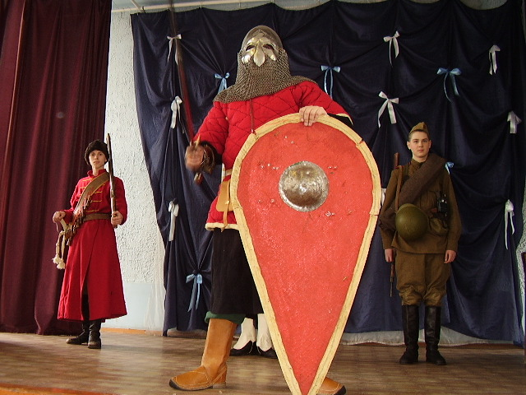

4) Чебоксарский стрелецкий гарнизон
Изучение местной военной истории продолжается на примере стрелецкого гарнизона г. Чебоксары конца 16-17вв. Гарнизон сыграл значительную роль в закреплении русского государства в Поволжье и военной истории региона в целом.
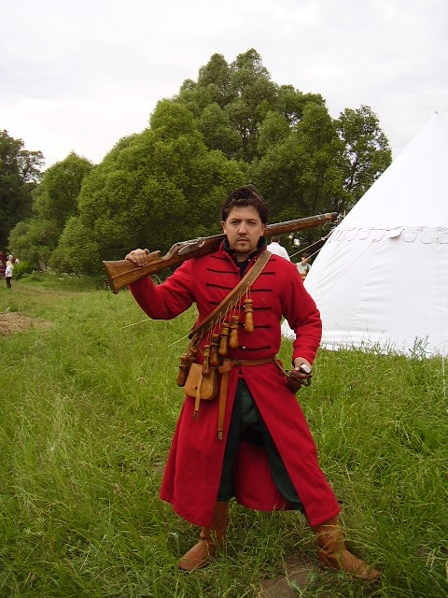

5) 49 егерский полк
Одним из приоритетных направлений клуба является реконструкция русской армии периода Отечественной войны 1812г. и непосредственное участие в ней 49 егерского полка, по имени которого и назван клуб. 49 егерский полк входил в состав 27 пехотной дивизии генерала Д. П. Неверовского одного из прославленных героев 1812г. Полк начал свой славный путь в сражении при Красном, где 8 тысячная дивизия Неверовского в течении целого дня отбивалась от всей французской конницы, отбив более 40 атак. Полк участвовал в битвах под Смоленском, Бородином, Тарутином и в Заграничных походах русской армии 1813-1814 гг.
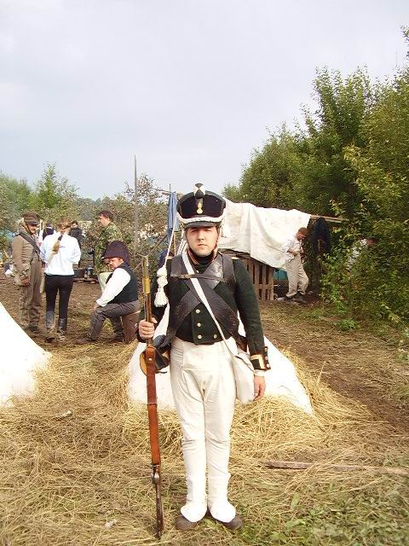

6) Советская пехота в Великой отечественной войне.
При изучении военной истории никак не возможно пройти мимо событий Великой Отечественной войны. Героическая борьба советского народа отражена клубом на примере сформированных на территории Чувашии 139 и 324 стрелковых дивизий.
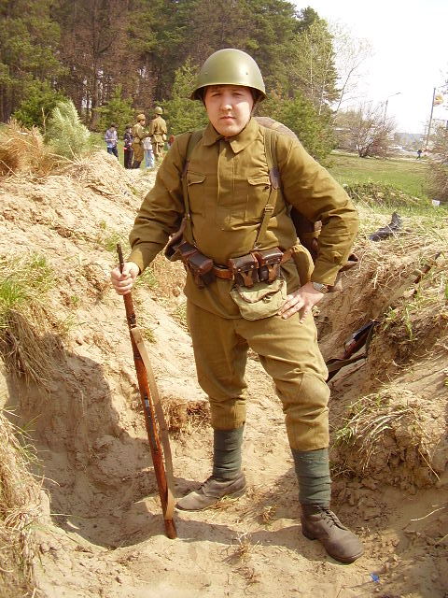

Кроме реконструкции деятельность клуба заключается в воспитании подрастающего поколения в духе патриотизма и любви к Родине. Кроме того, в задачу клуба входит участие в научно-практических конференциях, с целью изучать и делиться своими знаниями в сфере военной истории. Клуб активно сотрудничает с Историческим факультетом ЧГУ и ЧГПУ, Чувашским национальным музеем, Музеем воинской славы Чувашской республики, Музеем им. 139 стрелковой дивизии, лицей №3 г. Чебоксары различными Военно-историческими клубами Чувашии, Поволжья и России.
Периодически в рамках клуба устраиваются маневры, посвещенные различным историческим датам.
Клуб являлся одним из организаторов Военно-исторического фестиваля «Богатырская застава» (г. Чебоксары) в рамках акции Чебоксары - культурная столица Поволжья, где проект был признан самым зрелищным в 2003 г. «Дикое поле - 2004», «Сурский рубеж – 2005» (г. Ядрин), «Дикое поле – 2005» ( Батыревский район ). А также принимал участие в фестивалях «Бородино 2002», «Бородино 2003», «Бородино 2004», «Бородино 2005», «Бородино 2006», (Можайский район, Напрвление: Отечественная война 1812 г.), «Зилант-Кон - 2003», «Зилант-Кон - 2005» (г. Казань, реконструкторский съезд), «Нижегородский конвент – 2005», «Нижегородский конвент – 2006» (Н. Новгород, реконструкторский съезд), «Белое озеро – 2004» (г. Белозерск, средневековье), «Мы за ценой не постоим - 2005», «Мы за ценой не постоим -2006» (г. Димитровград, Великая Отечественная война), «День города Алатырь -2005», «День города Алатырь -2006» (г. Алатырь, Великая Отечественная война ), «Взятие Азова – 2006» (г. Азов, 17 в.)
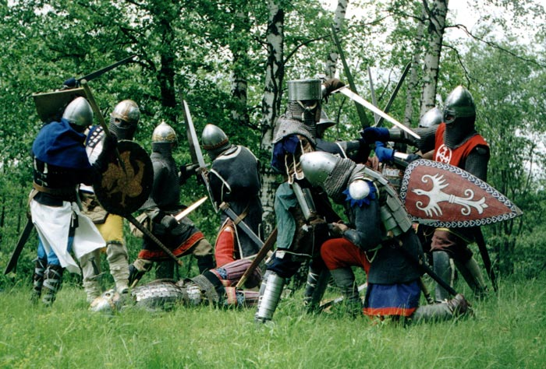
Клубные маневры.

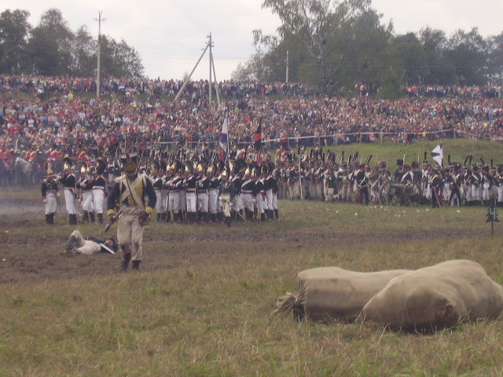
Бородино - 2006
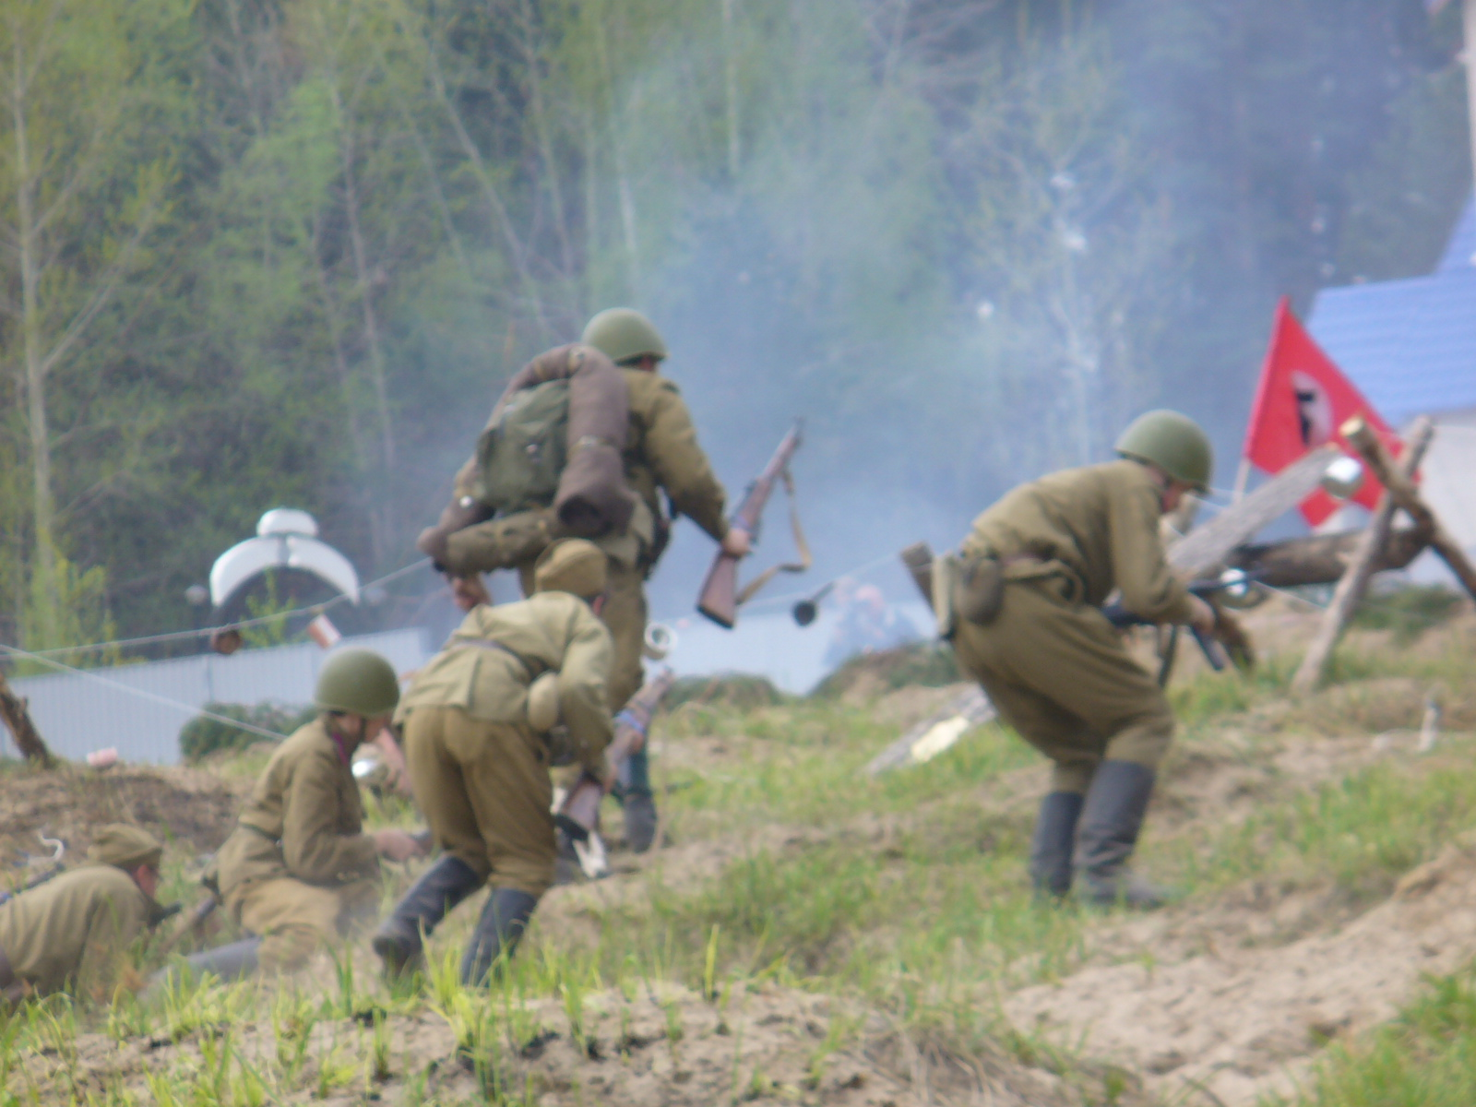
«Мы за ценой не постоим -2006»
Проведена серия классных часов и викторин для школьников и студентов различных учебных заведений г. Чебоксары.

С 2007 года клуб стал региональным отделением Всероссийской военно-исторической ассоциации и активно сотрудничает с ее представителями с целью развития патриотического воспитания в целом.

